Спортивный клуб «TAEKWON» провел Кубок Московской школы по тхэквондо
17.10.2017
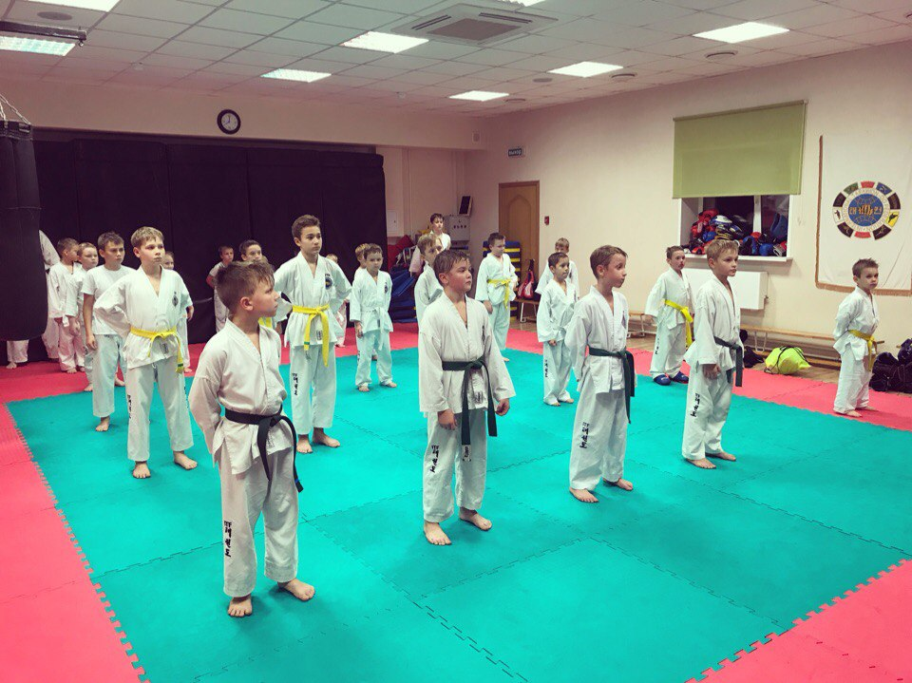
Соревнования девятого Кубка Московской школы по тхэквондо, организованные спортивным клубом «TAEKWON», прошли с 13 по 15 октября.
Всего в соревнованиях приняли участие 1525 спортсменов. На площадке Российского государственного университета физической культуры, спорта, молодежи и туризма участники поборолись в техниках личный туль, личный спарринг и личная спецтехника.
В первый день Кубка произошло взвешивание команд из регионов, судейский семинар и собрание тренеров. Соревнования начались 14 октября. Свои умения и навыки по тхэквондо продемонстрировали участники следующих категорий: дети, младшие юноши и девушки, младшие и старшие юниоры и юниорки, взрослые и ветераны.
Следующее мероприятие, организованное спортивным клубом «TAEKWON» - Кубок России - пройдет с 3 по 5 ноября в Екатеринбурге.
Фото: спортивный клуб "TAEKWON"

Адрес страницы: http://uao.mos.ru/presscenter/news/detail/6921553.html
Префектура Южного административного округа города Москвы

